Итоговый урок за I полугодие 6-й класс
Кычакова Елена Витальевна, учитель математики
МКОУ Квитокской СОШ№1

Цели урока:
- Образовательные – обеспечить повторение, обобщение, систематизацию материала темы. Создать условие контроля (самоконтроля) усвоения знаний и умений.
- Развивающие – способность формированию умений применять приемы: обобщения, переноса знаний в новую ситуацию, развитию математического мышления и речи, внимания и памяти.
- Воспитательные – содействовать воспитанию интереса к математике, активности.
Тип урока: УРОК ПРОВЕРКИ И КОРРЕКЦИИ ЗНАНИЙ И УМЕНИЙ
Формы организации урока: индивидуальная, работа в парах, фронтальная.
ПЛАН УРОКА
1. Организационный момент
2. Блиц-опрос.
3. Устный счет (разминка).
4. Работа над задачей.
5. Практическое задание .
6. Физкультминутка.
7. Работа над уравнением.
8. Индивидуальная работа.

9. Занимательные задачи.
10. Домашнее задание.
11. Рефлексия.
1. Организационный момент. (Слайд № 1)
- Вот и к концу подходит I полугодие. Сегодня необычный урок. Вы будете соревновать за титул «Самый умный. Самый внимательный Самый быстрый»За правильное выполнение задания, за активную работу вы будете награждены баллами. Выигрывает та команда, члены которой наберут большее количество баллов. Можно брать и решать индивидуальные карточки по темам, которые мы с вами прошли, в этом случае вы тоже получаете баллы.
- Сегодня на уроке мы повторим то, что прошли по математике в этом полугодии.
Вспомните, чем мы занимались на уроках, какие темы изучали, что вас заинтересовало больше всего, что запомнилось, что осталось непонятным.
- Давайте с вами вспомним, как можно больше тем и математических терминов, которые вы узнали в этом году. (по ходу ответов обучающихся учитель вывешивает карточки).
- Делитель
- Кратное
- Отношения
- Пропорции
- Задачи на нахождение дроби от числа и числа по его дроби.
- Сравнение, сложение, вычитание дробей с разными знаменателями.
- Сравнение, сложение, вычитание смешанных чисел.
- Умножение и деление дробей.
- Сокращение дробей.
- Признаки делимости.

2. Блиц-опрос (Слайд № 2)
- В чем состоит основное свойство дроби?
- Признак делимости на 10.
- Какие числа называются взаимно простыми?
- Какие числа называются взаимно обратными?
- Как сравнить две дроби с разными знаменателями?
- Как умножить две дроби?
- Сколько кратных имеет любое натуральное число?
- Какая дробь называется несократимой?
- Признак делимости на 5.
- Какие числа называются четными?
- Приведите примеры простых чисел.
- Как разделить две дроби?
- Какое число является делителем любого числа?
- Признак делимости на 3 и на 9.
- Как сложить или вычесть две дроби с разными знаменателями?
- Какие натуральные числа называются составными?
- Как найти дробь от числа?
- Как выполнить вычитание смешанных чисел?
- Признак делимости на два?
- Как найти число по его дроби?
3. Устный счет. (Слайд № 3)
4. Работа на задачей (в тетради). (Слайд № 4)
Обучающимся выдаются карточки.

5. Практическое задание (в тетради). (Слайд № 5)
- Отметить на координатной прямой точки А(0,3) В(0,7) С(0,9) Д(1,2) Е(0,1). Единичный отрезок равен 10 клеткам тетради.
- Луч ОВ проведен внутри угла АОС. Что из этого следует? Выполнить построение.

6. Верно ли утверждение (в тетради). (Слайд № 6)

- 1-0,9=0,1
- ⅛>⅜
- 0,6<1
- 0,3 –обыкновенная дробь
- ⅞-правильная дробь
- 5+0,5=55

Ученики меняются тетрадями, проверяют друг у друга, выставляют оценки.
7. Работа над уравнением
1. Решают устно, записывают только ответ, исправленные ответы не засчитываются, за разговор – минус баллы. Обучающиеся самостоятельно проверяют ответы, за правильный ответ – 1 балл. Учитель выборочно проверяет несколько работ.
2,5х=25; 0,25х=25; 2,5х=2,5; 0,25х=2,5; 25х=2,5; 25х=25.
2. Решите уравнения:
Обучающиеся сначала решают уравнение, потом им дается ключ, появляется (Слайд № 7) верхняя строчка в таблице с буквами.
8. Работа цепочкой по вариантам.
На доске записаны примеры. По очереди каждый ученик записывает ответ, если следующий ученик не согласен с предыдущим ответом, он имеет возможность цветным мелом исправить ошибку. (Слайд № 10)

9. Занимательные задачи (Слайд 11)
- В каждой из четырёх углов комнаты сидит кошка. Напротив каждой из этих кошек сидит кошка. Сколько всего в этой комнате кошек? (4)
- В клетке находится три кролика. Три девочки попросили дать им по одному кролику. Просьба девочек удовлетворена, каждой из них дали кролика. И все же в клетке остался один кролик. Как могло так случится? (одной девочке дали клетку с кроликом).
- Два отца и два сына разделили между собой три апельсина так, что каждому досталось по одному апельсину. Как такое могло случиться? (всего 3 человека)
- У отца шесть сыновей. Каждый сын имеет сестру. Сколько всего детей у этого отца? (7)
- Двое пошли – пять грибов нашли. Четверо пойдут – много ли найдут? (неопределенная задача)

10. Домашнее задание
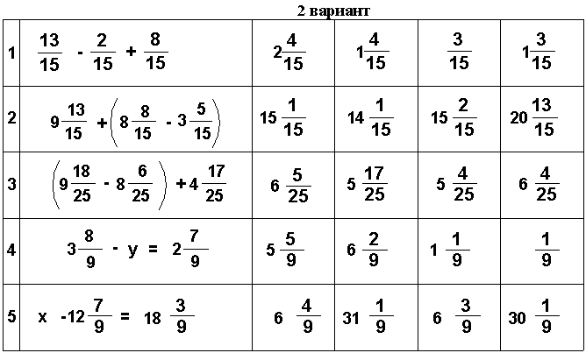
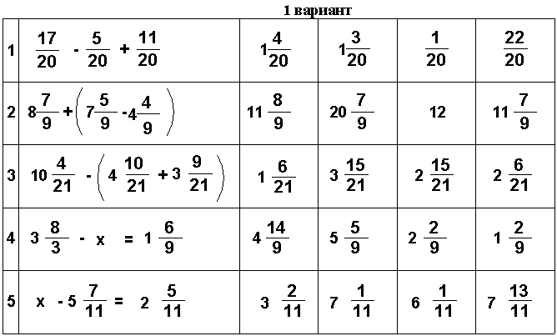
11. Рефлексия (Слайд 12)
Перед вами новогодняя елка и елочные украшения. Если вы сегодня получили удовольствие от урока, выберите яркую красочную игрушку, если вам не понравилось – то темную, если было все равно-зелёную. Нарядите нашу елку.
Обратить внимание детей на тое, каких украшений больше.
Спасибо за урок.
Счастливого вам плавания в Нового года (ученикам вручаются рисунки новогодней елки).

